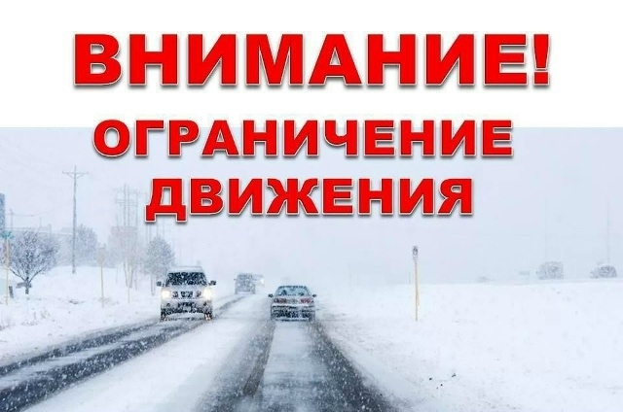
В связи с неблагоприятными погодными условиями с 22:30 03 января 2026 года введено временное ограничение движения автобусов, осуществляющих пассажирские перевозки, и грузовых транспортных средств на автомобильных дорогах общего пользования и межмуниципального значения Ульяновской области. Ограничение будет действовать до наступления благоприятных погодных условий. Просим водителей и пассажиров учитывать данную информацию при планировании своих поездок.

